附件2

标准文献全文系统使用方法
- 服务内容
我中心所有人员均可以通过电话或邮箱方式预约，或者到文献服务部办公室3B01原文传递办公室使用。
联系方式：联系人：徐嘉 电话：010-62539186（内线6315) 邮箱book@mail.las.ac.cn
- 使用方式
通过固定的电脑、固定账号、专用浏览器可以直接登录使用。本数据库只提供标准的全文在线浏览，不能下载和打印。
操作方法：桌面flash浏览器快捷方式——收藏夹打开——输入您要检索的标准——全文浏览。
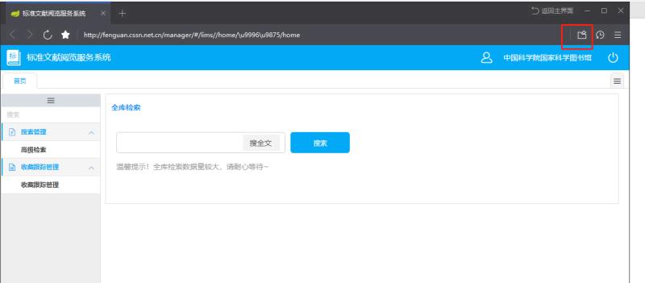
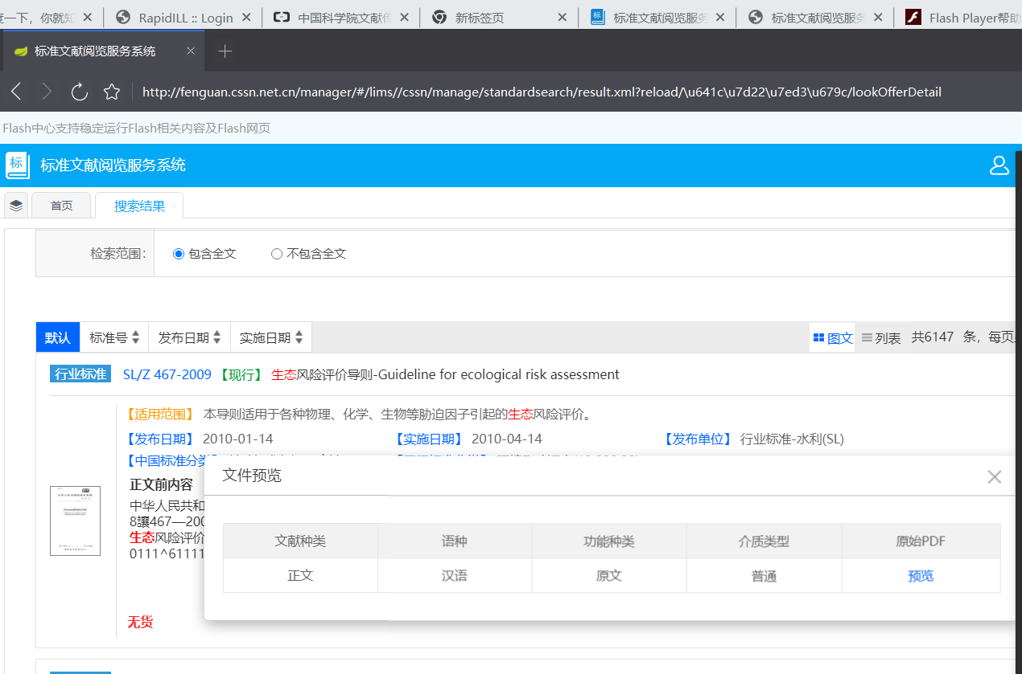
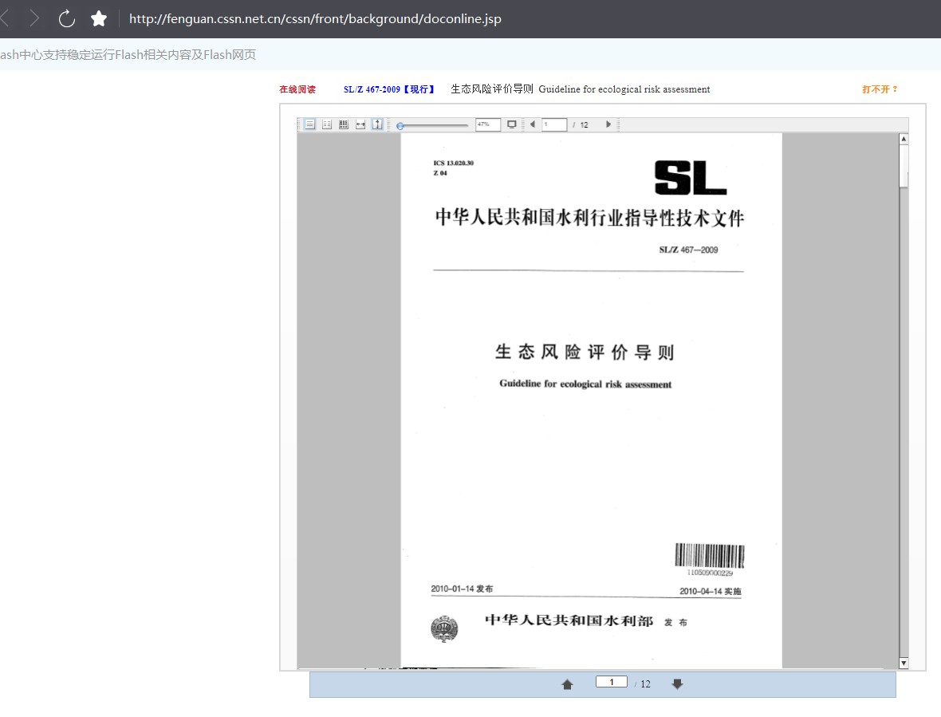

请各位老师提示注意自觉遵守相关法律法规，尊重知识产权，合理使用。谢谢！

原文传递服务中心
2022年4月15日

